ТЕХНОЛОГИЧЕСКАЯ КАРТА УРОКА
Предмет английский язык Класс 6
Тема урока: Моя комната. Предметы мебели. Предлоги места.
Цель урока :
Образовательные :
- научиться рассказать о комнате в доме
-систематизировать знания предлогов места в утвердительных предложениях
Развивающие :
-развивать навыки и умения во всех видах речевой деятельности
- развивать внимание, память и познавательную деятельность
Воспитательные:
-прививать интерес к английскому языку
- воспитывать умение работать самостоятельно
Результаты:
Личностные:
-формирование ответственного отношения к учению, готовности и способности к саморазвитию и самообразованию на основе мотивации к обучению и познанию
- формирование коммуникативной компетентности в общении и сотрудничестве с учителем и со сверстниками

Предметные:
-формировать фонетические навыки в рамках темы «Комнаты», «Предметы мебели» и «Предлоги места»
-формировать навыки говорения с использованием лексики по теме «Комнаты», «Предметы мебели», «Предлоги места»
-формировать навыки чтения с основным пониманием содержания текста
Метапредметные:
Регулятивные:
-умение самостоятельно определять тему и цели урока,
-умение развивать интерес своей познавательной деятельности
-владение основами самоконтроля , самооценки
Познавательные:
-умение работать с новой информацией.
-умение работать с текстом
- умение анализировать ,обобщать, делать выводы
Коммуникативные :
-умение слушать и слышать собеседника, вступая с ним в диалог
-умение формулировать собственное мнение и позицию

Вид урока : урок «открытия» новых знаний
Дата
Оборудование:
Персональный компьютер, учебник Ваулина Ю.Е., Дули Д., Подоляко О.Е., Эванс В. Английский язык в 6 классе(«Spotlight-6»), аудиокурс для занятий в классе, картины «Комнаты», «Предметы мебели», демонстрационная таблица «Предлоги места», карточки с заданием, коробочка, мягкая игрушка, зеленые и красные кружочки

Этапы урока | Деятельность учителя | Деятельность учащихся | Планируемые результаты
Этапы урока | Деятельность учителя | Деятельность учащихся | предметные |  | личностные |  |  | метапредметные
1.Организационный момент, мотивация к учебной деятельности | 1)Приветствует учащихся, беседует с дежурным о погоде. Проверяет готовность учеников  2)Настраивает учеников на работу, организует беседу по теме предыдущих уроков :  -Where are you from?  -Where do you live?  - Is your house new?  - Is your house big?  -How many rooms are there in your house?  - What is your favourite room?  -What is your brother’s favourite room?  --What is your sister’s favourite room? | 1)Отвечают на приветствие.  Составляют предложения о погоде.  2)Отвечают на вопросы учителя. | Умение участвовать в элементарном диалоге-расспросе |  | формирование и развитие интереса к иностранному языку |  |  | Коммуникативные –умение вступать в мини – диалог с учителем  Познавательные- умение строить логическое высказывание  Регулятивные –умение настроить себя на работу,контролировать свою готовность к уроку
2. Актуализация знаний | 1) Предлагает вспомнить лексику по теме «Комнаты» в игре «Найди слова»  a)kitten(123ch56)  b)love(1i3ing)  c)student(1234y)  d)basket (126h)  e)bad(1ed)  2)организует прослушивание и фонетическую отработку слов упр.2, стр.18 из учебника  3)проводит игру «Волшебная коробочка»  (карточки №1) | 1)Повторяют слова по теме, читают и составляют слова по теме «Комнаты» .  2)слушают и проговаривают слова, отрабатывают произношение и интонацию;  3) ученики по очереди достают из коробочки карточки со словами, читают и дают перевод и в парах составляют мини-диалог( отвечают на вопросы)  Р1:Where can you find the table in your house?  Р2:in the kitchen.) | Умение воспринимать на слух слова и фразы, построенные на изученном языковом материале |  | Вовлечение в эмоциональную сферу |  |  |  | Коммуникативные –умение прислушиваться к другим, вступать в мини-диалоги  Регулятивные- умение оценивать свои достижения
3. Постановка темы урока и формулирование задач | 1)показывает картинки по теме  «Комната»,описывает их  (карточки №2)  2) Просит открыть учебники на с.18 и определить тему урока. | 1)слушают рассказ учителя по картинкам  2)Рассматривают рисунок на странице 18 из учебника и высказывают свои предположения, определяют тему урока и задачи (выбирают карточки из предложенных –learn new words,play tennis, read the text, make up dialogues, eat ice cream, answer the questions, listen to the text и т.д. | Умение понимать на слух учителя |  | Формирование мотивации |  | Коммуникативные  умение оформлять свои мысли в устной форме  Регулятивные  умение самостоятельно формулировать тему урока  Познавательные  определение познавательной цели, определение логической цепи рассуждений
4. Открытие новых знаний. | 1)организует выполнение упражнения 4, на странице 18 учебника  2) проводит опрос по картинке (Where is the dog?) | 1)обсуждают предлоги места по рисунку  2)отвечают на вопрос, составляют предложения по образцу  (The dog is in the box) | Умение говорить о месторасположении предметов, использую лексику урока |  | Продолжать развивать интерес к английскому языку |  | Познавательные  Умение распознать и применять в речи лексические единицы по теме  Коммуникативные  умение оформлять свои мысли в устной форме,  слушать учителя и понимать речь одноклассников
5. Усвоение новых знаний | 1)организует выполнение упражнения 5,на странице 18 учебника  предлагает посмотреть на картинку, прочитать предложение и написать соответствующие предлоги места | Рассматривают рисунки , читают данные предложения; записывают в тетрадях |  |  |  |  |  | Познавательные  умение работать с текстом  Коммуникативные  умение высказать свою точку зрения  Регулятивные  умение работать по плану
6. Физкультминутка | Учитель включает песню и предлагает выполнить упражнения | Выполняют предложенные действия. | Знание выражений по теме |  | Формирование установки на здоровый образ жизни |  |  | Регулятивные  организация внимания
7.Первичная проверка понимания | организует выполнение упражнения 6, на странице 19 учебника  1)просит прочитать первое предложение и назвать 6 слов, которые могли бы встретиться в диалоге  2)организует чтение текста с поиском записанных слов;  3)просит прочитать ещё раз текст и ответить на вопросы  1.Where are Laura, Steve and John?  2.What are they about to do?  3.What is their relationship?  4.предлагает прочитать предложения с доски и определить верные и неверные  (карточки №3) | 1)продумывают, какие слова по смыслу связаны с данным диалогом  2) самостоятельно читают текст и проверяют свои предположения  3)читают текст ещё раз и отвечают на вопросы учителя  4)читают и с помощью красных и зеленых кружочков определяют предложения | Умение догадываться о значении незнакомых слов по контексту | Развитие самостоятельности, оценка своих достижений |  |  |  | Познавательные  Умение действовать по образцу, строить рассуждения  Регулятивные самоконтроль, самооценка и коррекция  Коммуникативные  умение вступать в диалог со сверстниками и учителем
8. Закрепление знаний | организует выполнение заданий на карточках  1)предлагает прочитать данные слова и объясняет задание упражнения  2) предлагает заполнить таблицу по образцу  (карточки№4)  3)организует творческую работу по группам- собрать данные предложения в текст(описание картины)  (карточка№5) | 1)слушают рекомендации учителя по выполнению задания  2) в парах заполняют таблицу  3)составляют связанный текст из предложений по смыслу и по картине | Умение составлять таблицу в письменной форме по плану |  |  | Умение участвовать в процессе, осваивать новые правила |  | Познавательные умение осуществлять анализ и синтез, строить рассуждения  Регулятивные  Умение работать по плану, сверяя свои действия с целью, корректировать свою деятельность  Коммуникативные  Умение высказать свою точку зрения, слушать и слышать других
9. Домашнее задание. | 1)Записывает домашнее задание на доске-  упражнение 4 на странице 18-выучить предлоги места;  упражнение 10 страница 19 нарисовать план своей комнаты  2) объясняет задание каждого упражнения | Учащиеся записывают в дневники домашнее задание | Знание лексики по теме |  |  | Формирование понимания необходимости выполнения домашней работы |  | Регулятивные самоконтроль
10. Рефлексия | Подводит итоги.  1)Предлагает закончить предложения на листочках  -the topic of the lesson was…  -now I know…  -the lesson was….  -I feel…  -my mark….  2)Предлагает оценить свою деятельность на уроке, просит заполнить лист самооценки  -поставить плюсы | Оценивают свою деятельность. |  |  |  | Осознание важности учения |  | Регулятивные  рефлексия, самоконтроль  Познавательные  умение ориентироваться в своей системе знаний  коммуникативные  умение оформлять свои мысли в устной и письменной форме с учетом речевой ситуации
  Получил  удовольствие |  | Узнал что-то новое
    Я
  Ничего не понял |  | Расстроился
  Удивился |  | научился

КАРТОЧКА №1

BED | BATH
TABLE | CARPET
SOFA | FRIDGE
CHAIR | COOKER

КАРТОЧКА №2
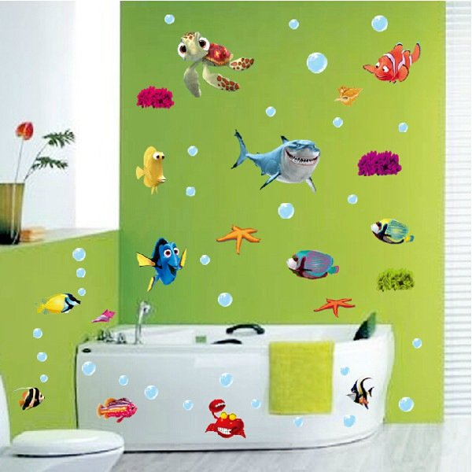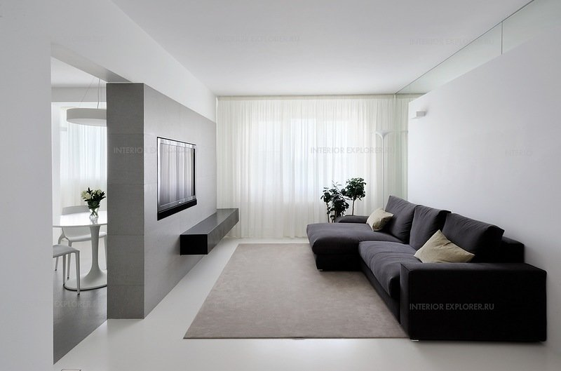

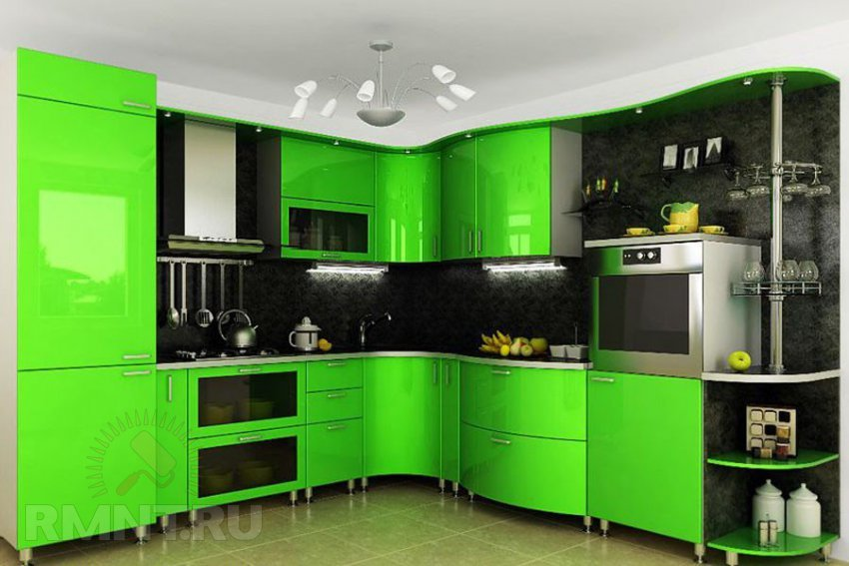

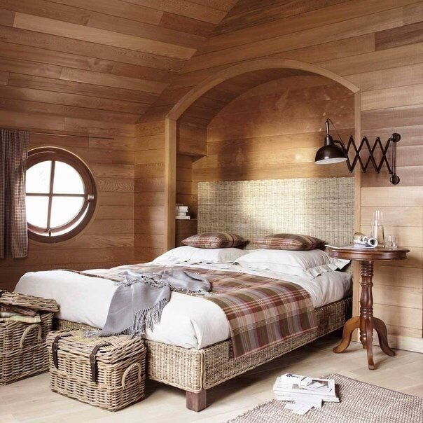

КАРТОЧКА №3
1.The sofa is in front of the TV.
2.The clock is on the wall.
3.The table is between the sofa and chair.
4.The carpet is under the sofa.

КАРТОЧКА №4

rooms | furniture
kitchen | Fridge,…..
Living room | ………
…….. | Bath,…..
……… | Bed,…….
……… | ………..

КАРТОЧКА №5
1.I like my room very much.
2.It is big and beautiful.
3. This is my favourite room.
4.It is a living room.
5.There is a sofa, two armchairs, a table and a carpet.
6.The table is between the sofa and window.

